2.4 - Annexe 3
Point de situation du projet RECOS
Dossier suivi par : Anfani MSOILI , Chargé de mission | Information

Fiche d’information du projet RECOS :

Synopsis du projet
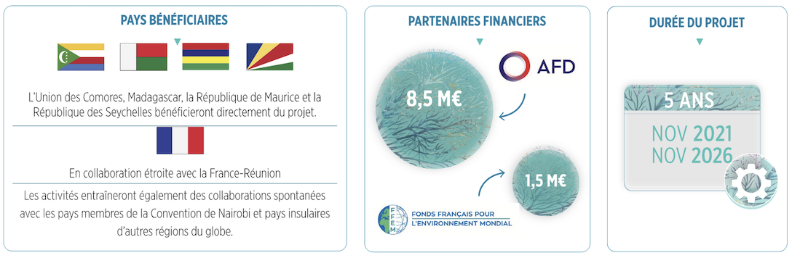

Rappel de l'intégration / lien du projet dans / avec les attentes des EM, les cadres d'intervention COI et internationaux

- Cadres internationaux
- L’agenda 2030 et ses 17 ODDs.
- La « Voie à suivre de Samoa », à savoir les conclusions de la troisième Conférence internationale sur les petits États insulaires en développement.
- La Convention de Nairobi.
- La Convention sur la diversité biologique.
- La Convention-cadre des Nations unies sur les changements climatiques.
- La Décennie des Nations unies des sciences océaniques au service du développement durable (2021-2030).

Avancées - points d'attention positifs ou warnings
La première réunion du COPIL tenu en novembre 2022 a permis de valider avec les EM les différentes approches proposées pour la mise en œuvre opérationnelle des activités clés :
- 7 sites pilotes en cours de formulation et validation, avant signatures de conventions
- 1 appel à projet régional de 1M euros à lancer en 2023
- 1 programme d’échanges d’expériences connectant les acteurs de terrain de la région comme outil de renforcement des capacités
- l’appui à des réseaux nationaux d’aires marines protégées aux Comores, Madagascar et Maurice
- la structuration du volet scientifique du RECOS dont :
  - l’adoption du comité scientifique et de 4 groupes thématiques (Gestion AMP ; Ecosystèmes essentiels ; Interface Terre-Mer ; Education à l’environnement en milieu côtier)
  - l’appui à des réseaux régionaux scientifiques du WIOMSA (réseau des AMPs – WIOMPAN, réseau Mangroves – WIOMN, réseau Herbiers marins – WIOSN) au travers du travail de ces groupes thématiques
  - le financement de thèses et masters sur des problématiques communes à identifier au sein des groupes thématiques
- Le soutien à la mise en œuvre ou la redynamisation du programme international d’éducation à l’environnement «Sandwatch »

Perspectives

Points d’attention positifs
  - Intérêts de multiples parties prenantes pour le projet RECOS fort depuis le début du projet et plus particulièrement autour des thématiques que cette première année a pu faire ressortir comme prioritaires :
      - Gestion des AMPs, dans la perspective d’appui au réseau régional des gestionnaires d’AMP pour le renforcement de compétences des gestionnaires et la préparation de la région à l’objectif 30/30 adopté lors de l’IMPAC5 en janvier 2023.
      - Ecosystèmes essentiels, focalisant sur l’appui aux réseaux régionaux sur les mangroves et les herbiers marins, et le partage d’expérience et le développement de méthodologies pour les inventaires de ces écosystèmes.
      - Interface terre-mer pour travailler sur les mécanismes de gouvernance, gestion, et suivi des zones côtières (marin, littoral, bassins versants).
      - Education à l’environnement en milieu côtier, avec un focus sur la redynamisation du programme international « Sandwatch », une base de données des outils existants dans la région, et un travail de recherche sur l’impact des programmes d’éducation à l’environnement dans les pays de la COI.
  - Différents partenariats déjà forts et effectifs pour le renforcement de la coopération scientifique dans la région.
  - Beaucoup d’attentes vis-à-vis le programme d’échange d’expériences perçus comme un outil clé de renforcement des capacités au niveau national.

Points d’attention - Warning
  - Les processus internes pour le recrutement de l’équipe projet (staff COI) et matériel ont pris un an.
    - La modernisation de la COI doit s’appuyer sur l’étude de cas concrets pour que les futures processus et procédures permettent de réduire ces délais.

  - Le délai rencontré entre l’étude de faisabilité et le début de la mise œuvre a obligé le projet à reconsidérer les approches de plusieurs activités clés du projet RECOS. Ce travail qui s’associe à de nouvelles identifications et formulations de ces activités a pris 1 an. La Convention de financement entre la COI et les bailleurs considère une phase de démarrage officielle d’un mois qui ne reflète pas cette réalité.
    - Une étude sur les différents projets de la COI sur l’étude de démarrage officielle et effective (et différents bailleurs) permettrait peut-être de définir des périodes de démarrage plus réalistes (idéalement différenciée par type de projet si nécessaire).

  - Par leur nature ou leur volume financier, plusieurs des activités planifiées sous RECOS se révèlent être des travaux pionniers pour la COI et le bailleur, se traduisant par de nombreux échanges à divers niveaux, et des délais associés au développement de ces nouvelles procédures (ex. sites pilotes ; financement de thèses). Ce temps associé au développement des procédures administratives et de gestion n’avait pas forcément été entrevu ou pris en compte lors de l’étude de faisabilité.
    - Les TdRs des consultants pour les études de faisabilité devraient prendre en compte les dimensions liées à la gestion administrative et financière des futurs projets pour que les actions proposées ne soient pas seulement techniques: Les Termes de référence des études de faisabilité pourraient intégrer une revue des processus gestion associés à la mise en œuvre des activités suggérées, pour que le chronogramme soit plus en phase avec la réalité.
    - Une coordination informelle est mise en place pour coordonner les efforts du DI5 sur les accords-cadres avec les Universités clés de la région, et ceux du projet RECOS (et son comité de gestion interne) dans l’élaboration d’accords spécifiques pour le financement de thèses et de masters. Il serait peut-être intéressant pour le Secrétariat de la COI de mettre plus systématiquement ce genre de coordination en place pour une meilleure efficacité dans l’élaboration de nouveaux processus/procédures.
    - Il serait cependant utile que les pays concernés incitent plus fortement les universités ciblées par le DI5 à finaliser ces accords-cadres.

  - Contrairement aux attentes formulées dans la faisabilité le protocole GIZC de la Convention de Nairobi n’a pas encore été adopté. Attendu pour Juin 2023 selon le SE de la convention de Nairobi. Par ailleurs, les mécanismes de gouvernance pour la gestion des zones côtières ont pris différentes formes dans les pays ou se sont érodés (peut-être une des conséquences de l’absence du protocole régional – volonté politique, adoption d’autres outils et modèles de gouvernance?).
    - Le comité de pilotage a adopté la proposition d’appuyer la GIZC au niveau local.
    - Le comité de pilotage a adopté la proposition de continuer à travailler sur les mécanismes de gouvernance, de gestion et de suivi (ex. indicateurs GIZC) au sein du groupe thématique Interface terre-mer du projet RECOS.

  - Le premier trimestre 2023 montre que, malgré les décisions fortes du comité de pilotage, tous les obstacles à la mise en œuvre selon le calendrier convenu, ne sont pas levés. Cette situation semble s’élargir à la plupart des projets COI financés par l’AFD. Pour RECOS, cette situation engendre des problèmes de gestion des partenariats naissants sur lesquels repose sa mise en œuvre.
    - Il est urgent que le Secrétariat et l’AFD établissent des processus clairs d’élaboration et validation d’outils de programmation clés (ex. PTAB) pour que la mise en œuvre se fasse sans conséquence négative sur les partenariats nombreux qu’une mise en œuvre du projet RECOS couronnée de succès requière.

  - Certains PFNs n’ont pas apporté l’attention suffisante requise pour l’identification et formulation de projets pilotes qui n’avait pu être identifiés lors de l’étude de faisabilité. Ce retard est maintenant critique vis-à-vis la réalisation des objectifs /attentes autour de ces projets pilotes.
    - Certaines solutions sont mises en place avec l’appui des OPLs ou autre niveau de la hiérarchie qui devrait apporter des résultats au cours du second trimestre 2023.

Conclusion avec suites à donner
Le projet RECOS répond aux attentes des états membres et des diverses parties prenantes clés (ministères, acteurs de terrain, réseaux nationaux, réseaux régionaux, etc.) et la première réunion du comité de pilotage a pu confirmer ou prendre acte de cet engouement.
Malgré tout, différents facteurs ont engendré des retards sur la mise en œuvre de certaines activités clés (ex. : aucun projet pilote signé) dont les approches de mise en œuvre ont dû être revisiter au cours de cette première année (ex. le volet scientifique et son intégration à diverses autres activités comme le programme d’échanges d’expériences et l’appui aux réseaux régionaux).
2023 est donc maintenant l’année marquée par le comité de pilotage pour le lancement de toutes ses activités clés, même si sur ce premier trimestre, les processus de validation et le suivi au niveau de certains EM continuent à ralentir le passage de la planification à la mise en œuvre des activités notamment sur les sites pilotes.

